Lesbrief Theater Jan Ligthart groepen 1,2 en 3

**Thema van de les: basis vaardigheden theater,:  
1e les: thema: Een feest voor iedereen/toveren**

**Beschrijving van de les**

*De onderstaande les is zeer uitgebreid beschreven zodat jullie deze les in andere jaren zelfstandig kunnen geven.*

*Het is afhankelijk van de groep en het proces of alle opdrachten in één les aan bod kunnen komen. Vervolgopdrachten komen eventueel te vervallen en kunnen zelfstandig als vervolg aangeboden worden.*

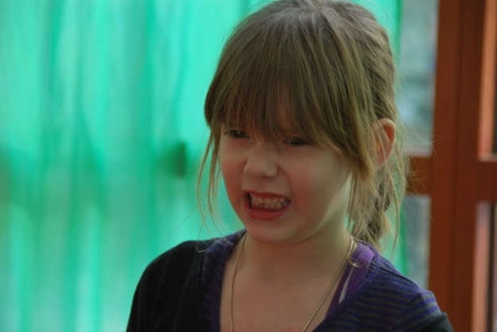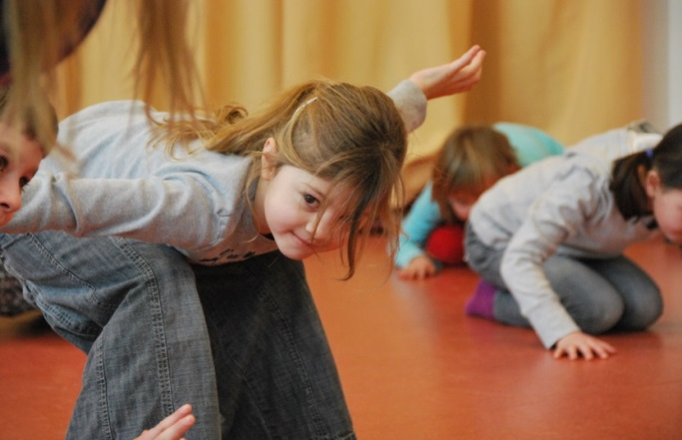

**Lesdoelen**

* De kinderen maken kennis met het gegeven “Doen alsof”
* De kinderen leren zich te verplaatsen in een rol
* De kinderen leren samen te werken in duo’s
* De kinderen leren om naar elkaar te kijken en geven elkaar (positieve) feedback

**Inleiding: Kennismaken van de kinderen**Omdat het de eerste theater-les is, wil de theaterdocent de kinderen graag leren kennen. Ze stelt zichzelf voor. Ze vraagt de kinderen wat toneelspelen is (doen alsof) en wat kun je daarvan leren? (bv. iets voor durven doen, naar elkaar kijken/luisteren, leren wat emoties zijn).  
De theaterdocent vertelt de kinderen dat ze aan het eind van de eerste les weten hoe je kunt ‘doen alsof’.

**Opdracht en verhaal:** Om te beginnen pakt ze een klein koffertje. Ze doet alsof het koffertje heel zwaar is. Ze vraagt de kinderen wat er in de koffer zou kunnen zitten? Als ze samen kijken blijkt er alleen een piep klein boekje in te zitten. De koffer was dus helemaal niet zwaar! De juf deed slechts alsof; dat is toneelspelen. Zijn er kinderen die dat ook kunnen (de koffer gaat de kring rond, de kinderen doen alsof de koffer zwaar is. De juf kan ook doen alsof zij een dier is, of een heks.   
Ze leest/speelt het verhaal uit het kleine boekje: “Een feest voor iedereen”. We bespreken het verhaal kort na.

**Warming-up: Wakker worden als een heks:**De heks uit het verhaal is niet altijd even vrolijk. Ze heeft een ochtendhumeur. Weet iemand wat dat is? Ook vandaag staat ze heel chagrijnig op. Op muziek spelen we het ochtend ritueel van de heks:  
- Eerst worden afzonderlijke lichaamsdelen wakker, maar de heksen (de kinderen) vinden het veel te koud en trekken steeds hun handen/armen/voeten/benen weer terug onder “de deken”.   
- Uiteindelijk kruipen we toch maar uit bed. De heksen zijn al oud en moeten eerst even al hun lichaamsdelen loskraken. Onze armen doen al dagen zeer van het roeren in de pannen en het zwaaien met de staf; we oefenen even of het vandaag nog lukt.

-Daarna vliegen we een rondje door de zaal. Als de muziek speelt vliegen we rond, maar als de muziek stopt, landen we snel en doen alsof we hele gewone dames en heren zijn die met onze bezem de stoep aan het vegen zijn.

**De heks: Toverspel\***

We worden betoverd door de heks. Ze tovert ons om in dieren uit het verhaal (uilen, egels, hazen, enz.) De heks roept een toverspreuk en daarna een dier. De kinderen mogen de dieren uitbeelden. Echter: wanneer de heks “uit haar huisje komt” en roept “Oei oei oei, een, twee, drie, wie oh wie, beweegt er nog?” zijn de dieren heel bang. Ze staan direct heel stil, ze durven niet te bewegen. Als de heks je toch stiekem ziet bewegen, tovert ze je weg uit haar bos (op de bank).

**Hoofdopdracht : betoverd door de heks**

*De heks betovert de dieren die in haar buurt komen. Als zij met haar toverstaf zwaait, kun je haar alleen maar volgen.*1. We maken duo’s. Een kind is de heks, het andere kind het betoverde dier. De docent doet het een keer voor. De vinger van de heks is de toverstaf. Het betoverde dier (kind) moet die goed in de gaten houden en precies volgen. De heks leidt het kind door de ruimte: omhoog, omlaag, bochten enz.. Daarbij moeten alle heksen goed opletten; we mogen niemand anders omver lopen!

Na enige tijd wisselen de rollen.

2. De docent is de heks. Zij tovert onzichtbare touwtjes aan de lichamen van de kinderen. Door aan de touwtjes “te trekken” bewegen de kinderen bepaalde lichaamsdelen (Een touwtje aan de neus; neus naar voren. Een touwtje aan de navel; buik naar voren).

3. De heks uit het verhaal kan heel goed toveren. Met onzichtbare touwtjes betovert ze de dieren uit het bos. De docent speelt één keer de heks. Met onzichtbare touwtjes verandert ze één van de kinderen. Samen met de kinderen onderzoekt ze de bewegingsmogelijkheden . Als ze het kind aantikt “komt het tot leven” en speelt het even in zijn/haar nieuwe rol.   
Vervolgens gaan de kinderen in duo’s aan de slag. Na enige tijd legt de docent de les stil en presenteren een aantal kinderen hun ontdekkingen. Deze ontdekkingen kunnen als inspiratie dienen voor andere groepjes en mogen overgenomen worden. Daarna krijgen de kinderen tijd om hun “onderzoek” te vervolgen en eindigen we wederom met presentaties. De kinderen geven elkaar complimenten.

**De heks plagen:\***

*De heks is een toverdrank aan het maken. Ze heeft allerlei ingrediënten verzameld, maar is zo moe geworden, dat ze in slaap gevallen is. De dieren uit het bos zijn bang dat ze met die toverdrank hen wil betoveren. Ze hebben een plan verzonnen; we stelen stiekem wat ingrediënten; dan mislukt de toverdrank!* Het spel: we zitten in een kring. Een kind speelt de slapende heks (met gesloten ogen). De andere kinderen zijn de dieren. Wanneer de docent een kind aanwijst, mag hij/zij heel zachtjes iets weg pakken bij de heks. Na enige tijd vragen we de heks te ontwaken en vragen we haar of ze iets gehoord heeft en kan zien wat er weg is.

* **In de onderbouw is de spanningsboog van de kinderen per dag verschillend. Om in te spelen op de behoefte van de kinderen kun je (zintuig)spellen in zetten tijdens de les.  
De bovenstaande spellen worden tijdens de les aangeboden op momenten dat de concentratie zakt. Het eerste spel (Het toverspel) is bedoeld om de kinderen even vrij te laten bewegen.**

**Het tweede spel (De heks plagen) is een luisterspel, bedoeld om de concentratie te verhogen.**

**De kerndoelen die aansluiten bij Theater:**

*Kerndoel 54  
De leerlingen leren beelden, muziek, taal, spel en beweging te gebruiken om er gevoelens en ervaringen mee uit te drukken en om er mee te communiceren.*

*Kerndoel 55  
De leerlingen leren op eigen werk en dat van anderen te reflecteren.*

*En:*

*Kerndoel 57*

*Leerlingen leren op verantwoorde manier deelnemen aan bewegingscultuur en leren de hoofdbeginselen van belangrijkste bewegings- en spelvormen ervaren en uit te voeren.*

*Kerndoel 58*

*Leerlingen leren met anderen op respectvolle manier aan bewegingsactiviteiten deel te nemen, daarover afspraken te maken, hun eigen bewegingsmogelijkheden in te schatten en daarmee bij activiteiten rekening te houden.*

*Kerndoel 34*

*De leerlingen leren zorg te dragen voor de lichamelijk en psychische gezondheid van henzelf en anderen.*

*Kerndoel 35*

*Leerlingen leren zich redzaam te gedragen in sociaal opzicht.*

Lesbrief Theater Jan Ligthart groepen 1,2 en 3

**Thema van de les: basis vaardigheden theater, “Een feest voor iedereen”/ dieren**

**Lesdoelen:**

* De kinderen herkennen en verbeelden emoties (uitdrukken gevoelens)
* De kinderen leren zich te verplaatsen in anderen/personages (Wie)
* De kinderen leren te improviseren in een gegeven spelsituatie
* De kinderen leren om naar elkaar te kijken en geven elkaar (positieve) feedback

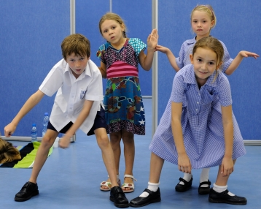 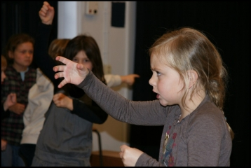

***Inleiding:****We bespreken kort wat we de vorige les geleerd hebben. De docent pakt nogmaals de koffer en doet alsof deze zwaar is. Ze vraagt de kinderen of de koffer echt zwaar is. Weten ze nog wat er in de koffer zat? En waar het verhaal over ging? We herhalen kort het verhaal.*

**Warming-up: Wakker worden als…**

Tijdens de eerste les werden we wakker als heksen. Maar er wonen ook veel dieren in het bos. Vandaag worden we wakker als dieren.   
We beginnen bij de uil. De uil ligt in zijn nest:

* We maken ons piep klein; we liggen in ons nest. Onze vleugels over ons kopje, om het felle licht tegen te houden. Langzaam trekken we de vleugels terug, en worden we wakker.
* Er valt een druppel op ons hoofd. Met die druppel kunnen we ons wassen:  
  * De druppel valt op ons hoofd en draait daar langzaam rond  
  * De druppel valt op onze rechter schouder en springt over naar de linker schouder.  
  * De druppel komt op de linkervleugel terecht en gaat naar de rechterhand.   
  * De druppel komt in de verenvacht van de buik terecht; dat kribbelt dus bewegen we de buik om de druppel daar weg te krijgen.  
  *De druppel komt op het puntje van zijn verenstaart terecht (doen alsof je hele dikke billen hebt).  
  * De druppel blijft aan zijn snavel hangen (met je hoofd heen en weer bewegen).  
  * De druppen komt op onze poten terecht (voeten rond draaien).  
  * Uiteindelijk valt de druppel van ons lijf af.

We herhalen dit ritueel op muziek.  
Kunnen we ook wakker worden als hazen?

* We maken ons piep klein met onze oren over ons gezicht tegen het felle licht. Langzaam vouwen de oren weg en laten de oren open klappen (handen boven je hoofd als oren).
* We rekken onze pootje uit (handen worden nu poten i.p.v. oren).
* We oefenen onze sprongen: kleine, snelle, hoge, verre sprongen.

**Hoofdopdracht 1: Geleide fantasie door het bos.**

De helft van de kinderen staat op de vloer, de helft van de kinderen zit aan de kant. Zo kunnen de kinderen naar elkaar kijken en elkaar complimenten geven. De kinderen die kijken benoemen goede spelideeën en nemen deze mee wanneer zij zelf de vloer op gaan.   
  
De muziek start, kinderen volgen de aanwijzingen van de theaterdocent:   
*Je loopt door het bos, op weg naar de open plek waar jij met je vrienden hebt afgesproken. Je bent op je hoede, want de boze heks kan altijd te voor schijn springen, je hebt al van andere dieren gehoord dat ze vandaag geen goede bui heeft. Ineens stop je, je hoort een vreemd geluid. Je duikt weg achter de struiken. Je voelt iets via je benen omhoog kruipen. Je kijkt en ziet dat je in een mierennest bent gaan zitten. Je probeert alle mieren van je af te schudden. Uiteindelijk lukt het en je loopt verder.   
Je komt bij een rivier. Springend van steen naar steen probeer je de overkant te bereiken. De stenen zijn glad en het water is erg wild, dus je hebt moeite je evenwicht te houden. Uiteindelijk bereik je de overkant, maar bij de laatste sprong bezeer je jouw enkel, hinkend loop je verder.   
Stop: reacties vanuit het publiek. Vervolg:  
Je krijgt honger en gaat opzoek naar iets te eten. Je vindt een fruitboom vol heerlijke appels, je klimt er in, lastige stam, van tak naar tak, beetje hoogte vrees. Uiteindelijk pluk je een heerlijke appel, je eet hem smakelijk op, tot je in een rotte plek bijt en een worm in je mond hebt! (kinderen spelen reacties uit). Als je buik gevuld is, ga je met nieuwe energie verder. Ineens voel je wat regendruppels, eerst een paar, maar het begint heel hard te regenen. Je probeert de druppels te ontwijken. Zelfs onder de bomen word je nat en koud, dus je gaat verder. De plassen worden steeds dieper en je voelt het water in je schoenen sijpelen en je sokken nat en koud worden.   
Stop: reacties publiek. Vervolg:  
De regen is gestopt. Je geniet van de eerste zonnestralen. Dan ineens zie je de boze heks zitten. Je schrikt. Heel stil sluip je weg. Steeds kijk je om of ze je niet achter na komt.*

*Laatste reacties en we wisselen van groep:*De nieuwe groep beleefd een dergelijk verhaal, alleen de situaties variëren:  
*Kinderen worden door een wesp gestoken, verstuiken hun enkel in een konijnen hol, klimmen op de rug van een paard dat op hol slaat, het is zo warm dat ze van de dorst uitgeput raken, enz.* Alle variaties zijn mogelijk. De theaterdocent moet bij een geleide fantasie altijd in handelingen spreken, zodat de kinderen kunnen blijven spelen.   
Tijdens de “Stops” bespreken we na op de volgende punten:  
- Waaraan zag je waar de kinderen speelden?

- Welke momenten waren mooi uitgebeeld, waarom?

**Hoofdopdracht 2:** **De emotiekring***De theaterdocent legt uit dat er 4 basisemoties zijn; boos, bang, blij en bedroefd. De docent vraagt de kinderen welke emoties zij in het verhaal hebben gehoord. We bedenken zinnen bij de situaties uit het boek.* *(Voorbeelden: De egel was bang, de heks was boos, de haas was verdrietig dat iedereen naar het feest wilde komen, uiteindelijk was iedereen blij op het feest).*De opdracht: We staan in een kring. De theaterdocent legt uit dat je emoties kunt opbouwen in spel (als je maar een klein beetje blij/verdrietig bent, speel je veel “kleiner” dan wanneer je heel erg blij/verdrietig bent). We spreken af dat we op 5 verschillende manieren blij/verdrietig kunnen spelen. Van heel klein, naar heel groot/boos. De theaterdocent doet dat een keer voor. Zij neemt een zin. Bijv. “Ik wil niet naar jullie feest” en speelt de zin met een duidelijke opbouw. Wanneer de emotie groter wordt, verhef je niet alleen je stem; je blikken veranderen (mimiek) en je lichaamshouding wordt ook duidelijker (misschien bal je je vuisten, of spring je in de lucht of stamp je op de grond). De kinderen kijken hoe de docent dat doet. Vervolgens herhalen we samen de opdracht, met dezelfde zin en dezelfde emotie.  
Daarna proberen we samen nieuwe emoties uit. De docent vraagt kinderen voorbeelden te noemen en laat (indien mogelijk) kinderen deze emoties voorspelen.  
*Mogelijke variatie: een hele kring rond.*

**Eind opdracht: een vreemd voorwerp:***Voor het huisje van de heks lag een vreemd voorwerp. Zou de heks dat getoverd hebben? De dieren durven het bijna niet aan te raken, maar zijn toch wel nieuwsgierig. (Het is een schep, de kinderen herkennen het wel).  
Haas denk te weten wat het is: “Ah, ik zie het al”, zei hij, ”het is een wandelstok, omdat de heks zo slecht loopt”. “Nee”, antwoordde de egel, “volgens mij is het een roeispaan, of een peddel”. “Nee, nee, Volgens mij is het een stok om ballen mee weg te slaan. Een nieuwe bezemsteel. Een naambord. Een…” Alle dieren riepen nu door elkaar heen.*   
De opdracht: wij weten dat het eigenlijk een schep is. Maar wat zouden we er met fantasie nog meer van kunnen maken? Kinderen met een idee mogen komen verbeelden hoe het anders gebruikt kan worden. Zijn er nog meer voorwerpen in het lokaal die we anders kunnen gebruiken?

Lesbrief Theater Jan Ligthart groepen 1,2 en 3

**Thema van de les: basis vaardigheden theater, “Een feest voor iedereen”/ feest**

**Lesdoelen:**

* De kinderen leren samen te spelen en te improviseren in een gegeven spelsituatie
* De kinderen herkennen en verbeelden emoties (uitdrukken gevoelens)
* De kinderen leren goed naar elkaar te kijken en elkaar te volgen
* De kinderen leren om naar elkaar te kijken en geven elkaar (positieve) feedback

***Inleiding: Een feest voor iedereen****We bespreken kort wat we de vorige lessen geleerd hebben. De docent pakt nogmaals de koffer en doet alsof deze zwaar is. Ze vraagt de kinderen of de koffer echt zwaar is. Weten ze nog wat er in de koffer zat? En waar het verhaal over ging? We herhalen kort het verhaal. Vandaag zit er echter iets anders in de koffer, zullen we kijken? Het zijn vlaggetjes. Het is feest! Een feest voor iedereen.**Alle dieren in het bos zijn druk met de voorbereiding. Haas neemt de leiding. Hij hoopt nog steeds dat de heks ook wil komen. Maar eerst moet de openplek in orde gemaakt worden en de taarten gebakken worden, de cadeaus ingepakt. De Dieren hebben het druk.*

**Warming-up: cijfer warming-up:**De docent(Als “Haas”) neemt de leiding bij het voorbereiden van het feest. Ze roept cijfers naar “de kinderen/de dieren” en bij de cijfers horen handelingen die de kinderen direct moeten uitvoeren.  
nr 1: De vloer poetsen  
nr 2: Zware tafels en stoelen klaar zetten  
nr 3: Taarten bakken  
nr 4: Stiekem een cadeautje open maken

nr 5: Ballonnen opblazen en ophangen

**Hoofdopdracht : De spiegel:**

*Wanneer je naar een feest gaat, wil je er natuurlijk mooi uitzien.**Je trekt mooie kleren aan en je kamt je haren netjes. Vervolgens kijk je in de spiegel om te zien hoe je er uit ziet.*  
De theaterdocent legt uit dat wij spiegels gaan spelen. Spiegels laten precies zien wat je doet. Als de kinderen de spiegel van de juf willen zijn, moeten ze haar heel precies na doen. We proberen het samen uit.  
Daarna gaan de kinderen in duo’s aan de slag. Op muziek spelen ze elkaars spiegel. Ze mogen grote bewegingen en kleine bewegingen maken. Hele langzame en snelle bewegingen. De theaterdocent legt de opdracht een aantal keer stil om naar elkaar te kijken. We benoemen samen wat goed gaat en geven elkaar complimenten.   
In eerste instantie waren de bewegingen vrij, uiteindelijk beelden we echt uit wat je voor de spiegel allemaal kan doen (haren kammen, tanden poetsen, wassen, kijken hoe je kleren staan enz.).

**Zintuigspelletje: Het bos versieren***Haas is doodmoe van alle voorbereidingen in slaap gevallen. Maar de slingers hangen nog niet. Egel en Uil willen Haas verrassen. Zonder Haas wakker te maken hangen ze de slingers op.*   
Het spel: Eén kind speelt Haas, zij ligt met gesloten ogen in het midden van de kring. De andere kinderen zitten in een grote kring om Haas heen. Als ze door de theaterdocent worden aangewezen, mogen ze heel stil een vlaggetje in de kring leggen. Na enige tijd vragen we Haas om wakker te worden. Samen tellen we hoeveel vlaggen er om haar heen zijn neergelegd. We benoemen ook de verschillende kleuren van de vlaggen.

**Het emotie feestje:**

Op het feestje wordt volop gedanst en gefeest op vrolijke muziek. Maar niet iedereen is vrolijk op het feest. De heks is boos (door de herrie). De egel is juist bang (door de boze heks). De Uil is verdrietig (omdat niemand naar zijn feestlied luister). Uiteindelijk zijn gelukkig alle dieren blij!  
Op verschillende muziek, laten we alle emotiefeesten zien.

**Het (onzichtbare) cadeau:**

*Het is een feest voor iedereen. Er zijn ook cadeautjes voor iedereen. Wat zouden de dieren in het bos krijgen?*De opdracht: we staan in een grote kring. Omstebeurt mogen de kinderen een onzichtbaar cadeau uit het midden van de kring pakken. Ze laten zien of het een groot of klein cadeau is, en of het cadeau ligt of zwaar is. Vervolgens “pakken ze het uit” en beelden uit wat je er mee kunt doen. Daarna beelden we het allemaal samen nog een keer uit.

